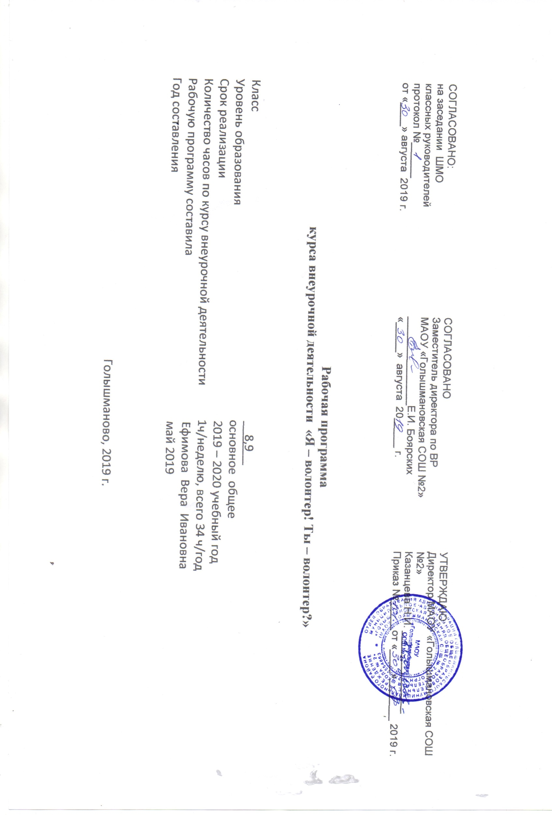
.
1. Результаты освоения курса внеурочной деятельности
студия "Я – волонтер. Ты – волонтер?"

ФГОС основного общего образования устанавливает требования к результатам освоения курса внеурочной деятельности: личностным, метапредметным, предметным.

1. Личностные результаты
- формирование духовно-нравственных качеств, приобретение знаний о принятых в обществе нормах отношения к памятникам культуры, к людям, к окружающему миру;
- формирование осознанного, уважительного и доброжелательного отношения к другому человеку, его мнению, мировоззрению, культуре; готовности и способности вести диалог с другими людьми и достигать в нем взаимопонимания;
- развитие морального сознания и компетентности в решении моральных проблем на основе личностного выбора, формирование нравственных чувств и нравственного поведения, осознанного и ответственного отношения к собственным поступкам;
- формирование коммуникативной компетентности в общении и сотрудничестве со сверстниками, взрослыми в процессе образовательной, творческой деятельности.
2. Метапредметные результаты
-расширении круга приёмов составления разных типов плана;
- расширении круга структурирования материала;
- умении работать со справочными материалами и Интернет-ресурсами, планировать волонтёрскую деятельность;
- обогащенииключевых компетенций (коммуникативных, деятельностных и др.);
- уменииорганизовывать волонтёрскую деятельность;
- способности оценивать результаты волонтёрской деятельности собственной и одноклассников.
3. Предметные результаты
Ученик научится:
-проявлять заботу и внимание к людям,попавшим в трудные жизненные ситуации.
-будут уважительно относиться к семье, к духовным ценностям.
-владеть знаниями о ЗОЖ, формироватьздоровые установки и навыки ответственного поведения, снижающие вероятность приобщения к ПАВ, курению, алкоголизму;
-стремиться быть более ответственными, адаптированными к формированию к здоровой, нравственной личности;
-формировать у подшефных сверстников чувства нужности в этом
-уметь аргументировано отстаивать свою позицию;
-уметь общаться с учащимися и взрослыми, владеть нормами и правилами уважительного отношения;
-участвовать в акциях по здоровому образу жизни организуемых школой

Критерии оценки волонтёрской деятельности учащихся:
- активность участия;
- умение планировать работу волонтёров;
- самостоятельность.
2. Содержание курса внеурочной деятельности

1. Основы добровольческой деятельности (2 часа)
Организационное заседание «Мы волонтёры». Значение волонтёрского движения. «Кто такие волонтеры?» Возникновение и развитие волонтёрского движения.
2. Школа волонтёра (2 часа)
Тренинг: «Я и команда». Беседа «Граница между добром и злом». Задушевный разговор, невыдуманные рассказы «Что такое делать добро?».
3. Все различны – все равны (6 часов)
Специфика добровольческой помощи пожилым людям. Поздравление педагогов-пенсионеров с Днём пожилого человека. Изготовление поздравительных буклетов ко Дню Учителя. Обсуждение актуальных социальных проблем современного общества. Беседа: «На свете нет чужих детей».
Акция «День добра – поделись улыбкою своей» (распространение смайликов).
Акции: «Будем милосердны к старости». Оказание помощи одиноким пенсионерам, ветеранам труда. «Поздравление» ко Дню Учителя. Выпуск листовок. «Круговая порука добра» (сбор гуманитарной помощи детям из многодетных, малообеспеченных семей и семей, попавших в трудную жизненную ситуацию). «Нуждающимся детям – мою игрушку».
4. Формирование здорового образа жизни (8 часов)
Дискуссия «Мы за здоровый образ жизни».- пропаганда ЗОЖ и нравственных ценностей. Выпуск листовок.
Фотоконкурс «Мы и наше здоровье». Выставка. Беседа « Полезные и вредные привычки». Анкетирование в 5 – 6 классах по теме: «Вредные привычки», Конкурс рисунков «Полезные привычки – наши друзья».Акция против табакокурения «Брось сигарету – получи конфету». Употребление алкоголя – опасная болезнь.Причины и последствия употребления наркотических веществ. Выпуск листовок «Мы против наркотиков!».
5. Экологический дозор (8 часов)
Я люблю свое село! Создание рисунков, презентаций «Мое село».Создание проекта «Мое село в будущем». Разработка социальной рекламы «Чистое село – наше будущее». Акции: «Дом, в котором я живу» (благоустройство дворов), «Береги природу!» Конкурс рисунков
6. Мы помним (8 часов)
Посещение пожилых людей тружеников тыла, ветеранов. Календарь Победы, подготовка к 9 Мая
Акция «Бессмертный полк» годовщина Победы. Трудовой десант «Ветеран живёт рядом» (оказание адресной помощи)

3. Тематическое планирование

№ п/п раздела и тем | Название раздела, темы | Количество часов отводимых на освоение темы
1 | Основы добровольческой деятельности | 2
1 | Организационное заседание «Мы волонтёры».. | 1
2 | «Кто такие волонтеры?» Кодекс волонтёров. | 1
2 | Школа волонтёра | 2
1 | Беседа «Граница между добром и злом». | 1
2 | Задушевный разговор, невыдуманные рассказы «Что такое делать добро?» | 1
3 | Все различны – все равны | 6
1 | Специфика добровольческой помощи пожилым людям. | 1
2 | Подготовка к Дню пожилого человека | 1
3 | Акция «Будем милосердны к старости». | 1
4 | Изготовление поздравительных буклетов ко Дню Учителя | 1
5 | Беседа: «На свете нет чужих детей». | 1
6 | Акция «Нуждающимся детям – мою игрушку». | 1
4 | Формирование здорового образа жизни | 8
1 | Организация и проведение игры «Полезные и вредные привычки» | 1
2 | Проведение Недели Здоровья в школе | 1
3 | Фотоконкурс «Мы и наше здоровье». | 1
4 | Конкурс рисунков «Полезные привычки – наши друзья». | 1
5 | Акция против табакокурения «Брось сигарету – получи конфету». | 1
6 | Употребление алкоголя – опасная болезнь. | 1
7 | Причины и последствия употребления наркотических веществ. | 1
8 | Выпуск листовок «Мы против наркотиков!» | 1
5 | Экологический дозор | 8
1,2 | Я люблю свое село! Создание рисунков, презентаций «Мое село». | 2
3,4 | Создание проекта «Мое село в будущем» | 2
5 | Разработка социальной рекламы «Чистое село – наше будущее». | 1
6 | Акция «Дом, в котором я живу» (благоустройство дворов) | 1
7,8 | Участие в акциях «Береги природу!» Конкурс рисунков. | 2
6 | Мы помним | 8
1,2 | Изготовление подарков для тружеников тыла, ветеранов труда | 2
3 | Посещение пожилых людей тружеников тыла, ветеранов | 1
4 | Календарь Победы, подготовка к 9 Мая. | 1
5 | Акция «Бессмертный полк» годовщина Победы | 1
6,7 | Трудовой десант «Ветеран живёт рядом» (оказание адресной помощи) | 2
8 | Итоговый сбор «Волонтер – это здорово!» | 1
 | ИТОГО | 34

Календарно-тематическое планирование

№ п/п | Дата проведения |  | Тема занятия | Виды деятельности (элементы содержания) | Результаты освоения программы
 | план | факт
1. Основы добровольческой деятельности (2 часа)
1 |  |  | Организационное заседание «Мы волонтёры».. | Участие в беседе. Просмотр видеофильмов, обсуждение | Значение волонтёрского движения. Умение работать в коллективе
2 |  |  | «Кто такие волонтеры?» Кодекс волонтёров. | Составление плана, изготовление эмблемы, разработка правил
2. Школа волонтёра (2 часа)
 |  |  | Беседа «Граница между добром и злом». | Участие в беседе Просмотр Интернет ресурсов, обсуждение | Определяют миссию волонтерского отряда, продумают направления работы и наметят план работы на год.
 |  |  | Задушевный разговор, невыдуманные рассказы «Что такое делать добро?» | Участие в беседе
3. Все различны – все равны (6 часов)
 |  |  | Специфика добровольческой помощи пожилым людям. | Участие в беседе | Сформированность нравственных чувств и нравственного поведения.  Проявление творческих способностей
 |  |  | Подготовка к Дню пожилого человека | Изготовление открыток для педагогов -пенсионеров с Днём пожилого человека
 |  |  | Акция «Будем милосердны к старости». | Оказание помощи одиноким пенсионерам, ветеранам труда.
 |  |  | Изготовление поздравительных буклетов ко Дню Учителя | Поздравление и вручение сувениров, открыток буклетов
 |  |  | Беседа: «На свете нет чужих детей». | Обсуждение актуальных социальных проблем современного общества | Милосердие. Умение общаться с учащимися и взрослыми, владеть нормами и правилами уважительного отношения;
 |  |  | Акция «Нуждающимся детям – мою игрушку». | Участие в акции
4. Формирование здорового образа жизни (8 часов)
 |  |  | Организация и проведение игры «Полезные и вредные привычки» | работа в группах по теме | владеть знаниями о ЗОЖ, формировать здоровые установки и навыки ответственного поведения, снижающие вероятность приобщения к ПАВ, курению, алкоголизму;  стремление быть более ответственными, адаптированными к формированию здоровой, нравственной личности;  желание формировать у подшефных сверстников чувства нужности в этом  уметь аргументировано отстаивать свою позицию;
 |  |  | Проведение Недели Здоровья в школе | встреча с медработником; выпуск стенгазеты
 |  |  | Фотоконкурс «Мы и наше здоровье». | Подбор фотографий
 |  |  | Конкурс рисунков «Полезные привычки – наши друзья». | Выбор тем и выполнение рисунков
 |  |  | Акция против табакокурения «Брось сигарету – получи конфету». | Участие в акции
 |  |  | Употребление алкоголя – опасная болезнь. | Участие в беседе. Просмотр видеофильмов, обсуждение
 |  |  | Причины и последствия употребления наркотических веществ. | Участие в беседе Просмотр Интернет ресурсов, обсуждение
 |  |  | Выпуск листовок «Мы против наркотиков!»
5. Экологический дозор (8 часов)

 |  |  | Я люблю свое село! Создание рисунков, презентаций «Мое село». | Экскурсия по селу. Подготовка презентации | Умение ориентироваться в информационном образовательном пространстве;  вести самостоятельную проектно-исследовательскую деятельность и оформлять её результаты в разных форматах;  собирать материал и обрабатывать информацию, необходимую для создания творческих работ, проектов, организации дискуссий;
 |  |  | Создание проекта «Мое село в будущем» | Просмотр Интернет ресурсов, обсуждение. Работа над проектом
 |  |  | Разработка социальной рекламы «Чистое село – наше будущее». | Просмотр Интернет ресурсов, обсуждение. Работа над проектом
 |  |  | Акция «Дом, в котором я живу» (благоустройство дворов) | Участие в беседе Проведение акции
 |  |  | Участие в акциях «Береги природу!» Конкурс рисунков. | Участие в беседе Проведение акции
6. Мы помним (8 часов)

 |  |  | Изготовление подарков для тружеников тыла, ветеранов труда |  | сформированность чувства нужности в этом непростом мире, нравственных качеств и чувства патриотизма.  умение организовывать волонтёрскую деятельность;  умение оценивать результаты волонтёрской деятельности собственной и одноклассников.
 |  |  | Посещение пожилых людей тружеников тыла, ветеранов | Выступление, вручение подарков ветеранам и труженикам тыла
 |  |  | Календарь Победы, подготовка к 9 Мая. | Участие в мероприятиях, посвященных Дню Победы
 |  |  | Акция «Бессмертный полк» годовщина Победы | Участие в акции
 |  |  | Трудовой десант «Ветеран живёт  рядом» (оказание адресной помощи) | Посещение ветеранов с благотворительной помощью
 |  |  | Итоговый сбор «Волонтер – это здорово!» | Подведение итогов работы студии

